СПЕЦИФИКАЦИЯ АЛГОРИТМОВ
СИСТЕМЫ УЧЕТА ЗАЯВОК НА РЕМОНТ КЛИМАТИЧЕСКОГО ОБОРУДОВАНИЯ
(по ГОСТ 19.701-90)

1 ВВЕДЕНИЕ
1.1 Назначение документа
Настоящий документ содержит спецификацию алгоритмов функционирования информационной системы учета заявок на ремонт климатического оборудования.
Документ предназначен для формального описания алгоритмов работы системы, определения логики выполнения основных операций, а также описания взаимодействия пользователей с программным обеспечением.
Спецификация алгоритмов включает:
- алгоритмы, представленные в виде блок-схем в соответствии с ГОСТ 19.701-90;
- алгоритмы, представленные в виде таблиц переходов и состояний в соответствии с ГОСТ 2.105-95;
- алгоритмы, представленные в виде текстового описания в соответствии с ГОСТ 24.301-80.
Документ разработан в рамках прохождения учебной практики и может быть использован в учебных целях при изучении дисциплин, связанных с проектированием и разработкой информационных систем.

1.2 Область применения
Информационная система учета заявок предназначена для автоматизации процессов приема, обработки и хранения заявок на ремонт климатического оборудования.
Система может применяться:
- в сервисных центрах по обслуживанию климатической техники;
- в управляющих компаниях и эксплуатационных службах зданий;
- на предприятиях, использующих системы кондиционирования и вентиляции;
- в организациях, осуществляющих техническое обслуживание оборудования.
Система обеспечивает сокращение времени обработки заявок, повышение прозрачности процессов ремонта и снижение вероятности ошибок, связанных с ручным учетом

1.3 Нормативные ссылки
В настоящем документе использованы следующие нормативные документы:
– ГОСТ 19.701-90 «Схемы алгоритмов, программ, данных и систем»;
– ГОСТ 2.105-95 «Общие требования к текстовым документам»;
– ГОСТ 24.301-80 «Описание алгоритмов»;
– ГОСТ 19.101-77 «Виды программ и программных документов»;
– ГОСТ 19.102-77 «Стадии разработки программ».

1.4 Термины и сокращения
В настоящем документе применяются следующие термины и определения:
Заявка — документированное обращение пользователя с просьбой о выполнении ремонтных работ.
Пользователь — лицо, зарегистрированное в системе и имеющее доступ к её функциям.
Администратор — пользователь с расширенными правами управления системой.
Система — программный комплекс учета заявок на ремонт.
Статус заявки — текущее состояние заявки в процессе обработки.
Блок-схема — графическое представление алгоритма выполнения операций.

1.5 Общая характеристика системы
Информационная система учета заявок на ремонт климатического оборудования реализована в виде веб-приложения и функционирует в рамках клиент-серверной архитектуры.
Система включает следующие основные компоненты:
- клиентскую часть, обеспечивающую взаимодействие пользователя с системой через веб-интерфейс;
- серверную часть, реализующую бизнес-логику обработки данных;
- базу данных, предназначенную для хранения информации о пользователях, заявках и статусах.
Взаимодействие между компонентами осуществляется посредством сетевых протоколов передачи данных.

2 ОСНОВНОЙ АЛГОРИТМ РАБОТЫ СИСТЕМЫ
2.1 Назначение алгоритма
Основной алгоритм работы системы предназначен для управления процессом функционирования программного комплекса и координации действий пользователя при работе с системой.
Алгоритм охватывает все основные этапы работы системы — от запуска приложения до завершения пользовательского сеанса.

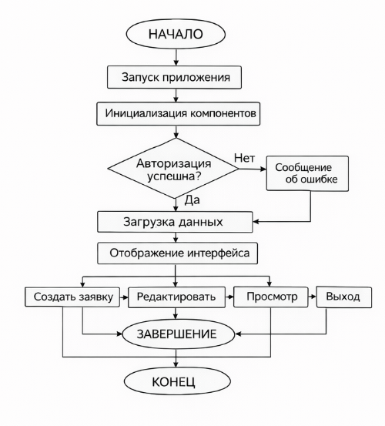
2.2 Блок-схема основного алгоритма

Рисунок 1 — Блок-схема основного алгоритма работы системы
Блок-схема отражает последовательность выполнения операций и возможные переходы между состояниями системы.

2.3 Таблица переходов основного алгоритма
№ шага | Описание операции | Условие | Переход
1 | Начало работы системы | – | 2
2 | Запуск приложения | – | 3
3 | Инициализация компонентов | – | 4
4 | Авторизация пользователя | Успешно | 5
 |  | Неуспешно | 4
5 | Загрузка данных | – | 6
6 | Отображение интерфейса | – | 7
7 | Обработка действий пользователя | Выход | 8
8 | Завершение работы | – | Конец

2.4 Текстовое описание основного алгоритма
После запуска приложения осуществляется инициализация программных модулей и установка соединения с базой данных.
Далее пользователю предлагается пройти процедуру авторизации.
При успешной авторизации система загружает данные и отображает основной пользовательский интерфейс.
Пользователь выполняет операции по просмотру и обработке заявок.
При выходе из системы происходит завершение пользовательского сеанса.

3 АЛГОРИТМ АВТОРИЗАЦИИ ПОЛЬЗОВАТЕЛЯ
3.1 Назначение алгоритма
Алгоритм авторизации предназначен для проверки подлинности пользователя и определения уровня его доступа к функциональным возможностям системы.

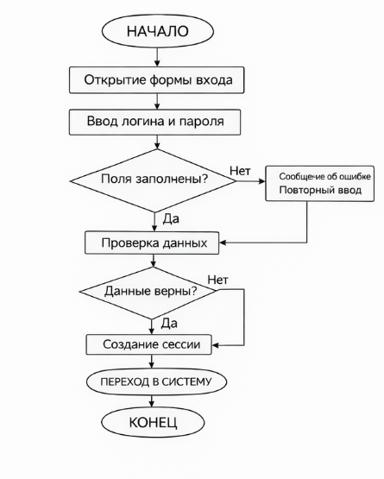
3.2 Блок-схема алгоритма авторизации

Рисунок 2 — Блок-схема алгоритма авторизации пользователя

3.3 Таблица переходов алгоритма авторизации
№ | Операция | Условие | Переход
1 | Ввод логина и пароля | – | 2
2 | Проверка заполнения | Нет | 1
3 | Проверка данных | Ошибка | 1
4 | Создание сессии | – | Конец

3.4 Текстовое описание алгоритма авторизации
Пользователь вводит учетные данные.
Система проверяет корректность ввода и осуществляет проверку данных в базе.
При успешной проверке создается пользовательская сессия.

4 АЛГОРИТМ РЕГИСТРАЦИИ ЗАЯВКИ
4.1 Назначение алгоритма
Алгоритм регистрации заявки предназначен для создания новой записи о неисправности климатического оборудования.

4.2 Блок-схема алгоритма обработки заявки

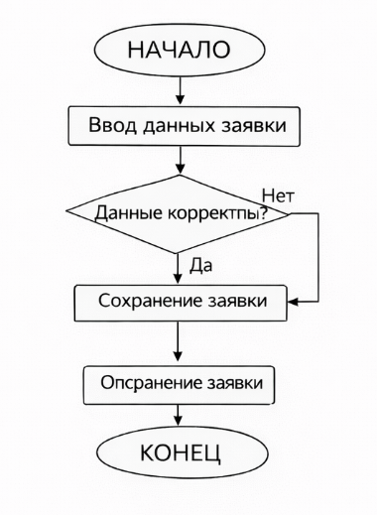
Рисунок 3 — Блок-схема алгоритма обработки заявки

4.3 Таблица переходов
№ | Операция | Условие | Переход
1 | Начало регистрации | – | 2
2 | Ввод данных | – | 3
3 | Проверка данных | Ошибка | 2
4 | Сохранение заявки | – | Конец

4.4 Текстовое описание
Пользователь вводит описание неисправности.
Система проверяет корректность данных и сохраняет заявку.

5 ДОПОЛНИТЕЛЬНЫЕ АЛГОРИТМЫ ФУНКЦИОНИРОВАНИЯ СИСТЕМЫ
Дополнительные алгоритмы обеспечивают расширенную функциональность системы учета заявок и предназначены для выполнения вспомогательных операций, связанных с обработкой, сопровождением и завершением заявок.
5.1 Алгоритм изменения статуса заявки
5.1.1 Назначение алгоритма
Алгоритм изменения статуса заявки предназначен для управления жизненным циклом заявки на ремонт климатического оборудования.
В процессе обработки заявка может последовательно переходить из одного состояния в другое в зависимости от действий пользователя или обслуживающего персонала.

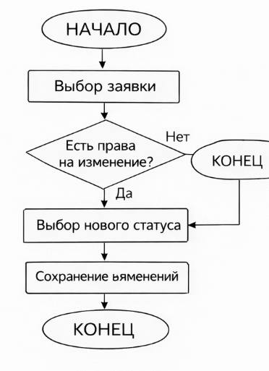
5.1.2 Блок-схема алгоритма

Рисунок 4 — Блок-схема алгоритма изменения статуса заявки
Блок-схема отражает возможные переходы между статусами заявки и условия выполнения этих переходов.

5.1.3 Таблица переходов
№ | Операция | Условие | Переход
1 | Выбор заявки | – | 2
2 | Проверка прав пользователя | Нет | Конец
3 | Выбор нового статуса | – | 4
4 | Сохранение изменений | – | Конец

5.1.4 Текстовое описание алгоритма
Пользователь выбирает заявку из списка доступных заявок.
Система проверяет наличие прав на изменение статуса заявки.
При наличии соответствующих прав пользователю предоставляется возможность выбора нового статуса.
После подтверждения изменений система сохраняет новое состояние заявки в базе данных.

5.2 Алгоритм просмотра списка заявок
5.2.1 Назначение алгоритма
Алгоритм просмотра заявок предназначен для отображения пользователю актуальной информации о заявках на ремонт климатического оборудования.

5.2.2 Блок-схема алгоритма
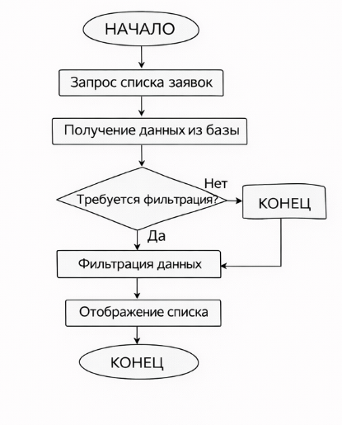
Рисунок 5 — Блок-схема алгоритма просмотра заявок

5.2.3 Таблица переходов
№ | Операция | Условие | Переход
1 | Запрос списка заявок | – | 2
2 | Получение данных из базы | – | 3
3 | Фильтрация данных | Требуется | 4
4 | Применение фильтров | – | 5
5 | Отображение списка | – | Конец

5.2.4 Текстовое описание алгоритма
После запроса списка заявок система получает данные из базы данных.
При необходимости выполняется фильтрация заявок по статусу или дате создания.
После обработки данные отображаются пользователю в виде списка.

5.3 Алгоритм завершения заявки
5.3.1 Назначение алгоритма
Алгоритм завершения заявки предназначен для фиксации факта выполнения ремонтных работ и закрытия заявки.

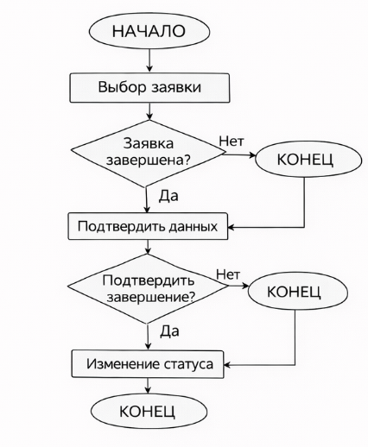
5.3.2 Блок-схема алгоритма

Рисунок 6 — Блок-схема алгоритма завершения заявки

5.3.3 Таблица переходов
№ | Операция | Условие | Переход
1 | Выбор заявки | – | 2
2 | Проверка статуса | Не завершена | 3
3 | Подтверждение завершения | Нет | Конец
4 | Изменение статуса | – | Конец

5.3.4 Текстовое описание алгоритма
Пользователь выбирает заявку и подтверждает факт завершения ремонтных работ.
Система изменяет статус заявки и фиксирует дату завершения.

6 ТАБЛИЦЫ СОСТОЯНИЙ СИСТЕМЫ
Таблицы состояний используются для формального описания переходов заявок между различными состояниями в процессе обработки
Текущее состояние | Событие | Новое состояние
Новая | Назначен исполнитель | В работе
В работе | Ремонт завершен | Завершена
Завершена | Подтверждение | Закрыта
Закрыта | – | Конечное
Использование таблиц состояний обеспечивает однозначность интерпретации логики работы системы.

7 АРХИТЕКТУРА СИСТЕМЫ
Информационная система учета заявок на ремонт климатического оборудования построена на основе клиент-серверной архитектуры.
Клиентская часть системы представляет собой веб-интерфейс, доступный через браузер, и предназначена для ввода и отображения данных.
Серверная часть системы реализует бизнес-логику обработки заявок, управление пользователями и взаимодействие с базой данных.
База данных используется для хранения информации о пользователях, заявках, статусах и истории изменений.
Архитектура системы обеспечивает:
- масштабируемость;
- надежность хранения данных;
- централизованное управление доступом;
- удобство сопровождения и модернизации.

8 ОПИСАНИЕ СТРУКТУР ДАННЫХ
8.1 Структура данных «Заявка»
Структура данных «Заявка» предназначена для хранения информации о неисправности климатического оборудования.
Основные поля структуры:
- идентификатор заявки;
- описание неисправности;
- дата создания;
- текущий статус;
- идентификатор пользователя.

8.2 Структура данных «Пользователь»
Структура данных «Пользователь» содержит информацию об учетной записи пользователя системы.
Основные поля структуры:
- идентификатор пользователя;
- логин;
- пароль;
- роль пользователя;
- дата регистрации.

8.3 Структура данных «Статус заявки»
Структура данных «Статус заявки» используется для определения текущего состояния заявки.
Основные поля структуры:
- идентификатор статуса;
- наименование статуса;
- описание статуса.

9 ОБЕСПЕЧЕНИЕ ЦЕЛОСТНОСТИ И НАДЕЖНОСТИ РАБОТЫ СИСТЕМЫ
Для обеспечения корректной работы системы предусмотрены следующие меры:
- проверка корректности вводимых данных;
- контроль прав доступа пользователей;
- защита от несанкционированного доступа;
- использование базы данных для надежного хранения информации;
- обработка ошибок при выполнении операций.
Реализация указанных мер обеспечивает стабильную и безопасную работу информационной системы.

ЗАКЛЮЧЕНИЕ
Данная спецификация определяет основные алгоритмы работы системы учета заявок на ремонт климатического оборудования в соответствии с государственными стандартами:
- ГОСТ 19.701-90 (блок-схемы алгоритмов)
- ГОСТ 2.105-95 (таблицы и диаграммы)
- ГОСТ 24.301-96 (текстовое описание процессов)
Все алгоритмы полностью реализованы в коде приложения и протестированы на предмет соответствия требованиям функциональности.

